企业参观走访调研报告

姓名：谢朴锷
学号：3240100332
专业班级：信工2402

2025年7月3日，我们参观走访了tp-link与恒生微电子公司。在本次企业参观走访中，我们深入了解了行业的市场前沿，明确了自身需要的能力，对自身的发展方向有了更深刻的认知，对自身的职业规划更加清晰。
7月3日上午，我们参观了tp-link公司。
首先，我们在讲解员的带领下，了解了tp-link公司的主要业务与发展历史。我们知道了tp-link公司目前的主要领域是网络通讯设备，主要产品有AP（无线接入点）、交换机、网络摄像机等。之后，我们在展厅中自由参观。在自由参观的过层中，我详细地阅读了产品介绍，对于ti-link的优势区间有了更深入的了解，如技术领先、信号传递速率高等。同时，我也了解了tp-link的一些产品方案，比如“TP-LINK智慧车站网络安防一体化方案”，通过这些方案，我对于tp-link产品所结合、运作而成的系统有了一定了解。
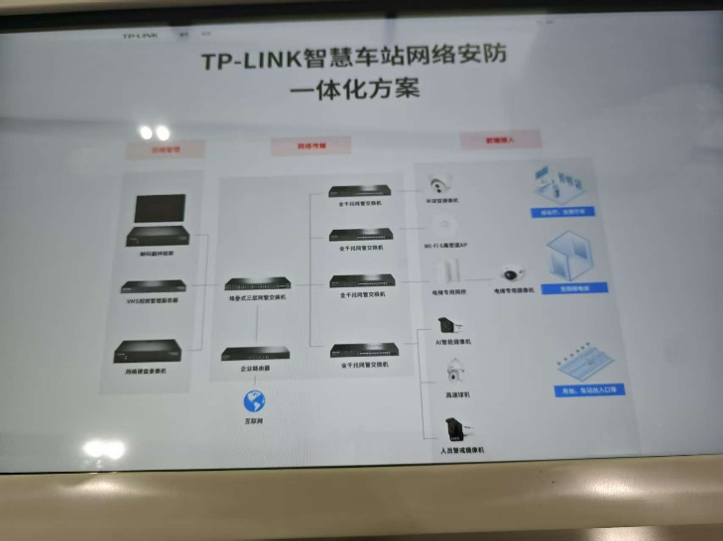
照片1. tp-link智能车站网络安防方案
之后，讲解员通过PPT向我们详细地介绍了tp-link业务中的一些技术。比如智能综合解决方案的L1-L5阶段，讲解员说明了当前阶段仅仅是L2++，特征为“低代码、算法和算力提升、LLM（大语言模型）引入”。通过这些介绍，我对于目前网络通讯领域的一些技术基础有了一定了解。
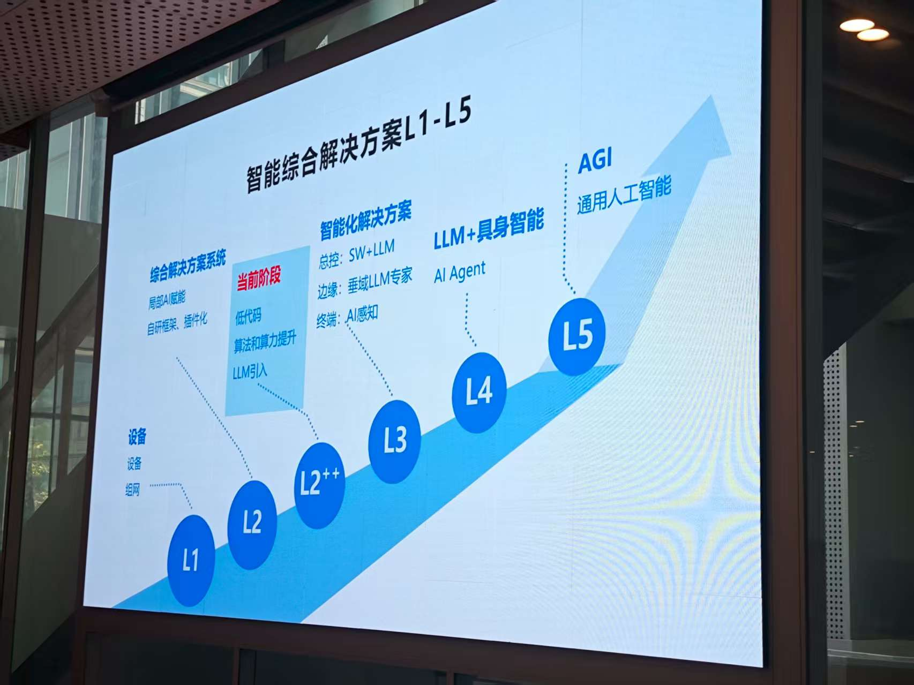
照片2. 智能综合解决方案L1-L5
最后，在讲解员的PPT讲解结束后，我们向他提出了一些问题并得到了解答。我提出了问题：“目前tp-link公司中研发岗工作人员的日常工作内容是什么？对于能力有哪些硬性的要求？”。讲解员结合了自身的工作内容，做出了解答。他向我们介绍了目前他们公司面向市场的研发流程：立项，确定性能指标要求；器件选型，采购，检验；电路设计集成（如PCB设计）；组装，产测，维护；加工，试产1000台；优化生产过程；批量生产；市场销售；市场反馈；优化。通过这一回答，我对于区别于校园内科研的研究方法有了新的认识。有一位同学提出了问题：“目前AI大模型发展势头正盛，请问贵公司对于AI研发有什么投入吗？”。讲解员关于这个问题，向我们科普了AI大模型的研发成本极高，目前比较多的公司是将已有的AI大模型进行蒸馏从而得到自己需要的AI大模型。
7月3号下午，我们参观了恒生微电子公司。
首先，讲解员通过PPT向我们介绍了恒生微电子公司。他先描述了恒生微电子公司的发展现状、公司理念、公司战略、发展历史等。通过这些介绍，我们对于恒生微电子这家公司有了一定的认知，明白这是一家金融科技的老牌公司。值得一提的是，恒生在公益领域也有投入，是一家有一定社会责任感的公司。之后，讲解员向我们介绍了恒生微电子公司的培养方案、认证体系、公司环境等。通过这些介绍，我们对恒生微电子公司由了更加深入的了解，对于去这家公司工作后的状态有了一定了解。同时，讲解员讲述了自己的日常生活实践安排，这让我们对于工作后的生活有了一定的认知。在PPT介绍的最后部分，讲解员向我们提供了一些职业规划与生涯规划的建议。他提出如果重回大三，他会进行专业技能准备、认知升级、资源利用。同时，他告诫我们“不要温和地走进那个良夜”，指出我们应该：认清自我，明确方向；积累经验，提升实力；保持学习，不断进步。
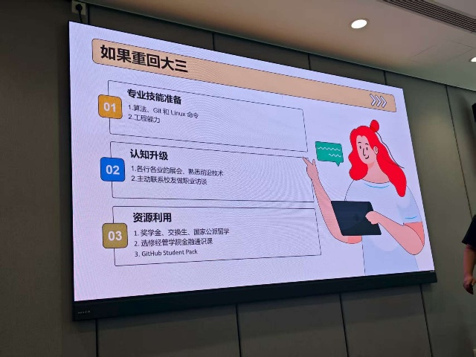
照片3. 大三时的准备
之后，在讲解员的PPT讲解结束后，我们向他提出了一些问题并得到了解答。有一位同学提出了问题：“目前经济形势下行，恒生如何保持自身的市场优势？”。讲解员就这个问题在回答里给出了恒生的三点优势。其中有一点被他称为恒生的“护城河”，那就是：金融领域内更换系统的成本很高，所以恒生目前提供的系统的更新、维护业务是被恒生所占有的，这些稳定的市场也就是恒生的“护城河”。我关于恒生的绩效考核提出了问题：“恒生内部有绩效考核，那么请问恒生的绩效考核内容与标准是什么？是否严格？有无末位淘汰制？”。讲解员给出了如下回答：恒生的绩效考核是年初给小组分配任务，小组内部每个人再分配任务。对于个人，只要态度认真，如果因为市场环境等问题而没能达到目标，绩效考核也会有B。如果是态度不认真，迟到、早退、一直在工位摸鱼，那么会给到C。一个人如果连续拿到了两个C，那就会被劝退。我觉得恒生的绩效考核是相对而言比较人性化的。
最后，我们在另一位讲解员的带领下在恒生内部进行了参观。通过这些参观，我们对于恒生有了更多方面的认知。参观的内容比较多层次，包括了恒生的发展历史介绍、公益项目介绍、部分产品应用、公司环境等。其中我比较感兴趣的是恒生在金融领域的产品（如AI等）。
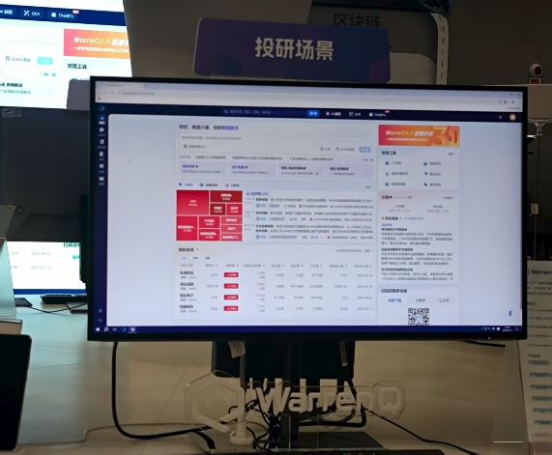
照片4. 恒生金融AI界面
在这次企业参观走访中，我们参观走访了tp-link公司和恒生微电子公司。这两个企业分别深耕于网络通讯设备领域与金融科技领域，通过这次走访，我对于这些领域的技术前沿、发展状况与相关从业人员的工作内容有了初步的了解，对于自身的生涯规划也有了更深入的认知。

